**Отчёт по предметной неделе «КАЛЕЙДОСКОП НАУК», проведённой с 27.11 по 08.12.2023г.**

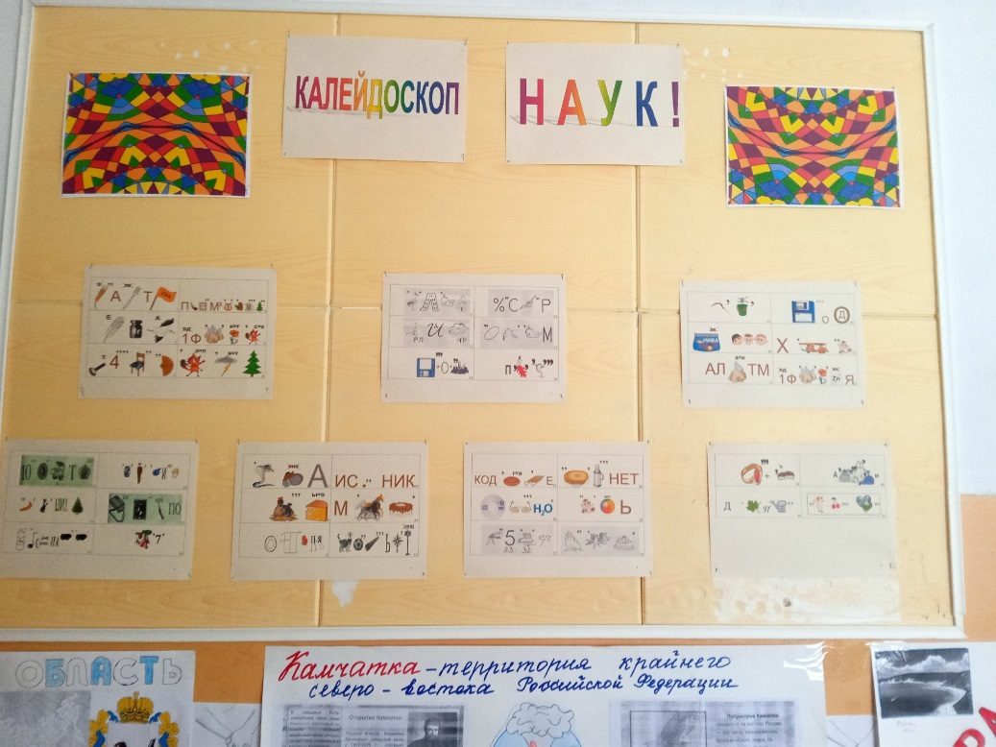

| Направление | Название мероприятия | Класс | Дата проведения | Ответственный учитель |
| --- | --- | --- | --- | --- |
| Математическая грамотность | Математическая регата | 6 | 27.11 | Скакунова Я.С. |
| Математическая сказка по мотивам «Гуси-лебеди» | 5 | 27.11 | Егорова Е.И. |

**Математическая регата. Ответственный: Скакунова Яна Сергеевна.**

Цель: Создание необходимых условий для выявления способных детей в области математики, их интеллектуального развития.

Задачи:

1. Углубление знаний учащихся по математике.

2. Развитие критичности мышления, настойчивости и инициативы.

3. Общий подъём математической культуры, интеллектуального уровня учащихся.

|  |  |  |
| --- | --- | --- |
| интеллектуальная игра «Математическая регата». | интеллектуальная игра «Математическая регата». | интеллектуальная игра «Математическая регата». |
| интеллектуальная игра «Математическая регата». | интеллектуальная игра «Математическая регата». | интеллектуальная игра «Математическая регата». |

**Математическая сказка по мотивам «Гуси-лебеди». Ответственный: Егорова Елена Ивановна.**

Цель: повторить и обобщить материал по теме «Решение уравнений» и применить полученные знания в практической деятельности при решении задач.

Задачи: Учебная: закрепить знания и умения решать уравнения; с помощью приобретённых навыков составлять уравнения по условию задачи.

Развивающая: развивать математическую речь, логическое и креативное мышление, навыки самостоятельной и творческой работы, контроля и самоконтроля; развивать умение выделять главное, сравнивать, анализировать и делать выводы.

Воспитательная: воспитывать интерес к предмету, точность и аккуратность в оформлении решений уравнений.

Тип урока: повторительно-обобщающий.

Вид урока: урок-путешествие (с презентацией).

|  |  |  |
| --- | --- | --- |
|  |  |  |
|  |  |  |

| Финансовая грамотность | Дидактическая игра «Дом с привидениями» | 5 | 05.12 | Егорова Е.И. |
| --- | --- | --- | --- | --- |
| Видеозал «Финансовые сказки» | 2-4 | 27.11-06.12 | Егорова Е.И. |
| Финансы для первачков | 1 | 01.12 | Егорова Е.И. |

**Дидактическая игра "Дом с привидениями" по теме "Математический парк" для 5-х классов. Ответственный: Егорова Елена Ивановна.**

Как проводить игру.

Помимо ответов на вопросы, ученики должны запомнить, где находятся привидения и в дальнейшем не открывать эти двери. Если всё же двери с привидением откроются, то ученики получат дополнительные штрафные очки, как и за неправильный ответ.

Для каждой из команд имеется счётчик, где вы можете фиксировать результаты и штрафы. Штраф назначается за каждый неправильный ответ. То есть команда имеет право на несколько попыток. Но за неудачу она получает штрафное очко. Управлять игрой вы можете не только с компьютера, но и с интерактивной доски. Так вам будет удобнее следить за всеми перипетиями игры, а также вы сможете сохранять её оптимальный темп проведения.

Начинать игру следует с запуска открытых дверей. Нажмите ТАЙМЕР. В течение 5-ти секунд ученики должны запомнить, где находятся «привидения». Затем нажимаете на кнопку НАЧАТЬ и приступаете к игре.

|  |  |  |
| --- | --- | --- |
|  |  |  |

**Видеозал «Финансовые сказки». Ответственный: Егорова Елена Ивановна.**

В рамках проекта Министерства финансов России «Содействие повышению уровня финансовой грамотности населения и развитию финансового образования в Российской Федерации» компания ПАКК подготовила вспомогательные видеоматериалы к УМК (Учебно-методическим комплексам) по финансовой грамотности для учащихся разных возрастов.

Один из форматов, которые разрабатывала компания ПАКК — успевшие полюбиться детям серии «Смешариков», посвященные финансовой грамотности. На примере героев мультфильма дети знакомятся с базовыми правилами финансово грамотного человека: необходимостью составлять списки покупок, планировать расходы и т.д. Серии рассчитаны на школьников 2-4 классов.

Помимо серий «Смешариков», в рамках проекта были созданы учебное игровое кино и анимированные презентации.

Один из мультфильмов: Список Кроша. Дворец, яхта и самолет – такой амбициозный список финансовых целей ставит перед собой Крош. Он планирует накопить на это методом жесткой экономии – но это оказывается не так-то просто.

|  |  |  |
| --- | --- | --- |
|  |  |  |

**Финансы для первачков. Ответственный: Егорова Елена Ивановна.**

Занятие по внеурочной деятельности проводилось ученицами 10 класса в 1 классе. Проект был реализован в рамках работы центра «Точка роста» в нашей школе.

Актуальность: начиная учиться в школе, ребёнок делает первые шаги во взрослую жизнь. Для того чтобы он не растерялся в ней и стал в будущем финансово благополучным человеком, ему необходим данные знания:

• наличие собственных денег учит детей распоряжаться личным бюджетом (экономить, копить на что-то);

• дети учатся выбирать то, что на данный момент важнее, учатся расставлять приоритеты; наличие карманных денег вызывает у детей желание иметь их больше, а, следовательно, является отличным стимулом для заработка во взрослой жизни;

• распоряжение собственными деньгами воспитывает в детях самостоятельность, ответственность и уверенность;

• наличие собственных финансов дает ребенку ощущение полноправного члена семьи и общества.

Цели проекта: создание методической разработки внеурочного занятия по теме: «Знатоки финансовой грамотности» для 1 класса.

Задачи проекта:

1. Изучить программу учебного предмета «Финансовая грамотность»;

2. Выбрать оптимальные планируемые результаты, понимания личной ответственности за принимаемые решения;

3. Разработать методический инструментарий для достижения поставленной цели в соответствии с разработанной характеристикой занятия;

4. Составить методическую разработку учебного занятия с обучающимися «1» класса по теме «Знатоки финансовой грамотности»;

5. Оформить проект и презентацию проекта в соответствии с требованиями.

Первачкам очень понравилось занятие, на котором они многое узнали о финансах, как они выпускаются (из мультика «Фиксики. Деньги»), учитель начальных классов Ильина Любовь Николаевна поблагодарила девочек за их работу.

|  |  |  |
| --- | --- | --- |
|  |  |  |
|  |  |  |

| Естественно-научная грамотность | Урок «НТО по робототехнике» | 7 | 29.11 | Скакунова Я.С. |
| --- | --- | --- | --- | --- |
| Экологический квест «Переходи на зелёный» | 8 | 27.11-30.11 | Юрченко Л.В. |
| Интеллектуальная игра «Умники и умницы» | 4-5 | 28.11 | Юрченко Л.В. |
| Фестиваль презентаций «Вокруг света за 40 минут» | 6 | 05.12 | Юрченко Л.В. |
| Викторина «Знатоки биологии | 7 | 29.11 | Юрченко Л.В. |
| Турнир сильнейших | 7 | 01.12 | Юрченко Л.В. |
| Игра-соревнование «Загадки природы» | 8-9 | 06.12 | Юрченко Л.В. |

**Урок «НТО по робототехнике». Ответственный: Скакунова Яна Сергеевна.**

Цель урока: Повышение интереса школьников 5-7 классов к участию в НТО Junior и тематике сферы «Технологии для мира роботов» через знакомство с общим устройством и назначением роботов и практическую работу по проектированию робота-спасателя.

#### Ожидаемые результаты

* получение представления о современной робототехнике на примере робота-спасателя;
* получение представления о, общем устройстве и классификации роботов;
* получение опыта командной работы по разработке и защите концепции проекта робота-спасателя
* знакомство учащихся со структурой НТО Junior, порядком регистрации и участия в олимпиаде, со сферой «Технологии для человека» НТО Junior;
* формирование мотивации к участию в олимпиаде.

**Экологический квест «Переходи на зелёный». Ответственный: Скакунова Яна Сергеевна. Юрченко Лариса Владимировна.**

Цель: развитие экологического мышления и знакомство с «зелеными» профессиями.

Участвуя в квесте, школьники выяснили: какие неотложные задачи стоят перед человечеством в 21 веке, чтобы оно сохранило здоровье и достаток, выполнили 12 практических заданий, которые помогли понять, как состояние окружающей среды влияет на качество нашей жизни.

Очень интересным и творческим было мероприятие, в котором приняли участие учащиеся 8 класса Прохоренко Данила, Иващенко Арина, Кулинченко Елена, Демченкова Маруся. Это был экологический квест "Переходи на зеленый". Учащимся пришлось проявить много творчества и смекалки в выполнении заданий квеста. Трудно было всем, но всё же ребята справились. Молодцы! Так держать!

**Интеллектуальная игра «Умники и умницы». Ответственный: Юрченко Лариса Владимировна.**

Цели игры:

Развитие познавательных и творческих способностей учащихся. Формирование умения работать в группе.

Расширение и углубление знаний учащихся по основным темам географии и биологии.

Проверить умение использовать полученные знания на практике.

Учащиеся были разделены на 2 команды: девочки против мальчиков. Со счетом 20:16 победила команда девочек.

**Фестиваль презентаций «Вокруг света за 40 минут». Ответственный: Юрченко Лариса Владимировна.**

5 декабря учащиеся 6 класса приняли участие в фестивале презентаций по географии «Вокруг света за 40 минут». Учащиеся провели онлайн-путешествие по материкам, океанам и странам мира. В мероприятии приняли участие все ученики 6 класса.

**Викторина «Знатоки биологии». Ответственный: Юрченко Лариса Владимировна.**

Цели: проверить и углубить знания детей о живой природе; помочь детям вспомнить уже известных животных и внешние особенности каждого из них; развивать сообразительность, быструю реакцию, фантазию; помочь детям учиться работать в команде.

Задачи:

образовательная: актуализировать знания по разным разделам биологии;

развивающая: развивать умения учащихся работать в группе и самостоятельно принимать решение;

воспитательная: привлечь интерес к предмету биологии.

В данном мероприятии победителей и проигравших не было, победила ДРУЖБА.

|  |  |  |
| --- | --- | --- |
|  |  |  |
|  | | |

**Турнир сильнейших. Ответственный: Юрченко Лариса Владимировна.**

Цели и задачи:

1. В игровой форме повторить и обобщить изученный материал по географии 6 и 7 класса.

2. Закрепить практические навыки работы с географической картой.

3. Развитие творческих способностей, логического мышления учащихся;

повышение интеллектуального и культурного уровня, расширение кругозора.

4. Повышение интереса к учебно-познавательной деятельности в области географии.

5. Воспитание чувства товарищества, взаимоуважения; толерантного отношения друг к другу.

6. Формирование умения сотрудничать, работать в группе, в команде.

Участники и условия проведения:

В игре участвуют 2 команды по 5 человек (включая капитана); у каждой команды – свой игровой стол, специальная “сигнальная” карточка.

Это был настоящий "Турнир сильнейших" - интеллектуальный бой, в ходе которого сильнейшими оказались Романов Павел, Павлов Роман, Щербаков Артем.

**Игра-соревнование «Загадки природы». Ответственный: Юрченко Лариса Владимировна.**

Цель мероприятия: проверить и углубить знания учащихся о живой природе; помочь детям вспомнить уже известных животных и внешние особенности каждого из них; развивать сообразительность, быструю реакцию, фантазию; помочь детям учиться работать в команде, актуализировать знания по разным разделам биологии.

Учащиеся узнали очень много интересного: У какого растения цветок напрасный, плод опасный (картофель), или название плода малины – многокостянка.

| Читательская грамотность | Литературная гостиная посвященная юбилярам-математикам  «Колмогоров, Балк, Паскаль, Омар Хаями | 5-6 | 30.11-01.12 | Скакунова Я.С.  Егорова Е.И. |
| --- | --- | --- | --- | --- |
| Фото-викторина «География в фотографиях» | 8 | 04.12 | Юрченко Л.В. |

**Литературная гостиная посвященная юбилярам-математикам: Колмогоров, Балк, Паскаль, Омар Хаями.**

|  |  |
| --- | --- |
|  |  |

**Фото-викторина «География в фотографиях». Ответственный: Юрченко Лариса Владимировна.**

Цель мероприятия:

1.Активизация познавательных интересов детей по отдельным темам и проблемам содержания предмета география, изучаемых в курсе 8 класса

2.Приобщение учащихся к углубленному изучению программных материалов, применение имеющиеся знания в поисках решения проблемных ситуаций, развитие географическое мышление школьников.

Учащиеся 8 класса приняли активное участие в викторине. Самыми умными и находчивыми оказались Иващенко Арина, Лисовская Стелла, Первушина Ольга.

|  |  |  |
| --- | --- | --- |
|  |  |  |

| Креативное мышление | Соревнования по робототехнике на Lego Wedo 20 | 1-2 | 4.12-8.12 | Скакунова Я.С. |
| --- | --- | --- | --- | --- |
| Олимпиада по робототехнике | 3-4 | 20.11-24.11 | Скакунова Я.С. |
| Игра «Что? Где? Когда? | 10-11 | 07.12 | Скакунова Я.С.  Егорова Е.И. |
| Выставка плакатов «Регионы России – мы вместе и в этом наша сила» | 5-11 | 27.11-08.12 | Юрченко Л.В. |
| Защита проектов по биологии | 9 | 01.12 | Юрченко Л.В. |
| Занимательная информатика в РЕБУСАХ | 5-11 | 27.11-01.12 | Скакунова Я.С. |

**Соревнования по робототехнике на Lego Wedo 20 «Скоростная сборка». Ответственный: Скакунова Яна Сергеевна.**

Цель: собрать модель гоночного автомобиля на скорость, запрограммировать модель по инструкции, закрепить понятие ременная передачи.

|  |  |
| --- | --- |
| C:\Users\1\Downloads\1702748081686.jpg |  |

**Конкурс-игра по робототехнике «Робоолимп». Ответственный: Скакунова Яна Сергеевна.**

Это знаниевое соревнование, направленное на формирование инженерных и конструкторских навыков.

Конкурс-игра «РобоОлимп» в этом году проводилось по темам: Конструирование Алгоритмическое мышление Пространственное мышление  Робототехника и профессии Будущего Основы механики

|  |  |
| --- | --- |
|  |  |

**Игра «Что? Где? Когда?». Ответственный: Скакунова Яна Сергеевна.**

Цель: создание единого интеллектуального пространства, позволяющего популяризировать формы молодёжного интеллектуального досуга, выявлять интеллектуальных лидеров.

|  |  |  |
| --- | --- | --- |
| Что? Где? Когда?. | Что? Где? Когда?. | Что? Где? Когда?. |
| Что? Где? Когда?. | Что? Где? Когда?. | Что? Где? Когда?. |

**Выставка плакатов «Регионы России – мы вместе и в этом наша сила». Ответственный: Юрченко Лариса Владимировна.**

Цель мероприятия: расширить представление учащихся о географических регионах России, их местоположении, культуре и традициях народов, проживающих там. В мероприятии приняли участие учащиеся 5-10 классов. Всего были представлены 18 регионов России.

|  |  |  |  |
| --- | --- | --- | --- |
|  |  | |  |
|  | |  | |

**Защита проектов по биологии. Ответственный: Юрченко Лариса Владимировна.**

1 декабря учащиеся 9 класса - Гаврикова Алина и Неведрова Елизавета презентовали свои проекты по географии и экологии. Гаврикова А. подготовила проект " Земля в "оковах" пластика", а Неведрова Е "«Тайна Бермудского треугольника».

Девочки представили теоретическую и практическую части проектов, подготовили очень красочные и содержательные презентации. Это была только репетиция, и её они прошли на "5", теперь впереди итоговая защита - допуск к ОГЭ.

**Занимательная информатика в РЕБУСАХ. Ответственный: Скакунова Яна Сергеевна.**

Цель: создание условий, при которых формируется и удовлетворяется познавательная потребность школьников

|  |  |
| --- | --- |
|  |  |

Стенгазета ученика 9 класса Цемерова Семёна. Учитель Я.С.Скакунова.

|  |  |
| --- | --- |
|  |  |